**Jarmila Mariašová FAKTURA - DAŇOVÝ DOKLAD č. 22150**

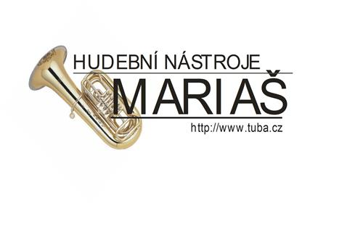

|  |
| --- |
| 09.10.2017 |
| 23.10.2017 |
| 09.10.2017 |

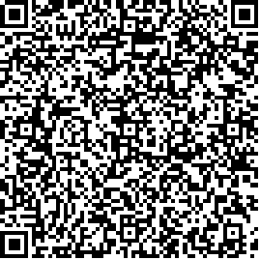

|  |  |  |  |  |  |
| --- | --- | --- | --- | --- | --- |
|  | Dodavatel:  **Jarmila** **Mariašová** **HUDEBNÍ** **NÁSTROJE** **Jistebník** **437**  **742** **82** **Jistebník** IČ: 63715856  DIČ: CZ6553230618 Telefon: + 420 552 303 728 Mobil: + 420 608 777 482 Fax: + 420 552 303 728  E-mail: info@tuba.cz www.tuba.cz | | | Variabilní symbol: 22150 Konstantní symbol: 0008 Objednávka č.: osobně p. J. Blinka ze dne: 05.10.2017 |  |
| Odběratel: IČ: 00851809 DIČ:  **Základní** **umělecká** **škola** **Rožnov** **pod** **Radhoštěm** **Pionýrská** **20**  **756** **61** **Rožnov** **pod** **Radhoštěm** **1** |
| Číslo účtu: | 1760134399 | 0800 |
| Datum vystavení: Datum splatnosti:  Datum uskutečnění plnění:  Forma úhrady: Příkazem | | | Konečný příjemce: |
|  | Označení dodávky Množství J.cena Sleva Cena %DPH DPH Kč Celkem | | | |  |
| Fakturujeme Vám zboží dle Vaší objednávky:  aS AHR-301:Lesní roh F, Arnold & Sons, 2 ks 15 650,00 5,00% 24 573,00 21% 5 162,00 29 735,00 dětský, v.č.:161565 a 161578  YSL 356GE:Pozoun YAMAHA s kvartou, 1 ks 33 790,00 27 924,06 21% 5 865,94 33 790,00 dualní, v.č.: 671617  760501:SLIDE-O-MIX - Rapid Comfort 2 ks 145,00 239,66 21% 50,34 290,00 ,jednosložkové mazadlo na snížce  pozounu , 30 ml  580175:Čistič LaTromba Lacquer 1 ks 195,00 161,15 21% 33,85 195,00 Polisch, Čistič laku | | | |
| Součet položek 52 897,87 11 112,13 64 010,00 **CELKEM** **K** **ÚHRADĚ** **64** **010,00** | | | |
| Záruka 24 měsíců, nevztahuje se na povrchovou lakovanou úpravu.  DĚKUJEME ZA VÁŠ NÁKUP!  Vystavil:  Registrace: Živn. rejstřík-Obecní živnostenský úřad Bílovec. Firma je zapojena do Systému sdruž. plnění EKO-KOM pod č. EK-F00050013 a do kolekt. systému RETELA.  Dovolujeme si Vás upozornit, že v případě nedodržení data splatnosti uvedeného na faktuře Vám budeme účtovat úrok z prodlení v dohodnuté, resp. zákonné výši a smluvní pokutu (byla-li sjednána). | | | |
| Rekapitulace DPH v Kč: Základ v Kč Sazba DPH v Kč Celkem s DPH v Kč  0,00 0%  0,00 10% 0,00 0,00 0,00 15% 0,00 0,00  52 897,87 21% 11 112,13 64 010,00  **QR** **Platba+F** Převzal: Razítko:  Ekonomický a informační systém POHODA | | | |